ПАМЯТКА О МЕРАХ ПОЖАРНОЙ БЕЗОПАСНОСТИ
Наибольшее количество пожаров связанные с тяжкими последствиями, а это гибель и травмирование людей происходит в жилых помещениях (квартиры, частные и садовые дома).
Основной причиной наступления тяжких последствий является позднее обнаружение пожара, нахождение людей на момент его возникновения в состоянии сна, в результате чего люди получают смертельные отравления продуктами горения (дымом), а пути безопасной эвакуации на момент обнаружения пожара уже бывают отрезаны огнем и непригодны для безопасной эвакуации.
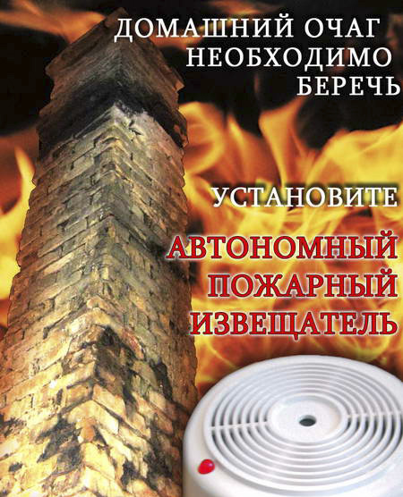
Чтобы обезопасить себя и своих близких предлагаем Вам задуматься об установке в своем жилом помещении автономного дымового пожарного извещателя.
Извещатель крепится к потолку при помощи 2-х саморезов, не имеет никаких проводов. Элемент питания- батерейка типа «крона». Извещатель способствует обнаружению задымления на ранней стадии и при срабатывании выдает пронзительный сигнал, который способен разбудить даже хорошо выпившего человека. Наиболее пожароопасными помещениями являются кухни, автогаражи, места, где установлена бытовая техника. Рекомендуем установку в детских комнатах. Стоимость извещателя составляет около 400 рублей. Продажа осуществляется в специализированных магазинах и организациях оказывающих услуги в области пожарной безопасности. Информация имеется в справочнике «ДУБЛЬ-ГИС» и в сети Интернет (набрать в поиске «автономный пожарный извещатель»).
Мы можем подсказать, но ВАША безопасность и безопасность ВАШИХ близких в ВАШИХ руках!

Управление надзорной деятельности и профилактической работы ГУ МЧС России по Новосибирской области
ул. Октябрьская, т. 222-45-55

